Государственное бюджетное профессиональное
образовательное учреждение
Архангельской области
«Пинежский индустриальный техникум»

Методическая разработка

Мероприятия мастер – класс

«Приготовление холодных десертов»

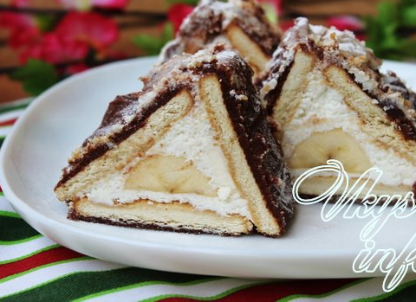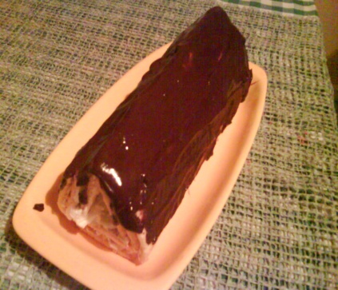

Мастер производственного обучения:
Завернина Мария Ивановна

Пинега 2016

Мастер-класс: Приготовление шоколадного домика

Цель: сформировать знания и навыки по приготовлению десерта

Задачи: познакомить участников мастер-класса с приготовлением десертов из самых обычных продуктов
Развивать знания и навыки при приготовлении десертов
Воспитывать любовь к выбранной профессии

Форма проведения: мастер-класс

Форма проведения: практическая
Методы проведения: информационно-побуждающий, словесный, проблемно практические.
Материальное оснащение: производственные столы, миски, толкатели, терелки для отпуска.
Продукты: печенье квадратное или прямоугольное – 9 штук, сахарный песок – 1/ 4 стакана, творог – 300 грамм, сметана – 2 столовых ложки, ванильный сахар – 3 гр, молоко цельное – 100 мл, шоколад для украшения – 50 гр..

Место проведения: учебная мастерская
Дата и время проведения: 19 декабря 2016 года, 13.50

I. Подготовительный этап
1. Разрабатывается план проведения мастер-класса.
2. Приглашаются обучающиеся 12 группы и коллеги для участия в мастер-классе.
3. Оформляется мастерская для проведения мастер-класса.
4. Оформляются рабочих мест для работы.
5. Изготовляются полуфабрикаты для десерта

Организационный момент
Добрый день! Я предлагаю вам принять участие в мастер-классе, который посвящен приготовлению холодных десертов.
Выделение проблемы
Для того чтобы определить тему нашего занятия. Я предлагаю вам окунуться в мир архитектуры (ответы обучающихся). Что первое представляется вам?

Хотелось бы вам научиться приготовлению этого десерта? Замечательно. Но прежде чем приступить к работе давайте подумаем: а нужно ли нам это?

Актуализация
А нам действительно это нужно! Давайте разберемся зачем:

1-е к нам пришли гости, а нет ничего на десерт сделаем очень быстро!

2-е захотелось чего-нибудь сладенького – приготовим быстро!

Всё, что нужно для приготовления этого десерта, либо практически всегда есть дома, либо нетрудно докупить в магазине.
А самое приятное в этом десерте это то, что не нужно ничего печь или варить.

Этапы, задачи этапа | Время | Деятельность мастера п/о | Деятельность участников. | Используемые методы
1.Организационный этап:  а) задача – подготовить участников к мастер-классу;  б) содержание – проверка готовности к работе;  в) условия проведения и получения положительного результата – доброжелательность, собранность и волевая направленность.  2.Мотивационный этап:  а) задача – мотивация на предстоящую деятельность;  б) содержание постановка проблемы, сообщение темы, целей, формы проведения мероприятия, регламента, условий;  в) условия проведения и получения положительного результата –направить на предстоящую деятельность, снять эмоциональное напряжение.  3.Практическая деятельность:  а) задача – создание условий для формирования умений в десерта;  б) содержание – приготовление крема, приготовление основы для десерта, формование десерта; украшение десерта;  в) условия проведения и получения положительного результата – комфортная обстановка, партнёрские отношения, эмоциональный рабочий настрой.  5.Заключительный этап:  а) подведение итогов мастер-класса, выводы о достижении поставленной цели;  б)содержание – выступление участников, обобщение и выводы мастера;  в) условия проведения и получения положительного результата – атмосфера благожелательности и взаимопонимания. | 2  3  30  5 | Приветствует присутствующих, участников просит надеть спец. одежду и занять свои места.  Ставит проблему,  сообщает тему, цели, форму проведения, регламент, условия проведения.  Создаёт алгоритм работы, показывает приемы приготовления и оформления десерта, индивидуальное консультирование.  Мастер предоставляет слово участникам мастер-класса, сообщает и делает выводы о достижении поставленных целей, даёт благожелательное напутствие. | Одевают спец. одежду, готовятся к участию в мастер-классе.  Слушают, концентрируют внимание, настраиваются на предстоящую деятельность.  Работают по алгоритму, приготовления и оформления десерта, овладение основными приемами .  Выступают, вступают в диалог, слушают | Эмоциональное стимулирование.  Информационно-побуждающий, развитие ситуации успеха, развитие мотивационной сферы, эмоциональное стимулирование.  Проблемный, словесный, практический.  Контроль, коррекция, эмоциональное стимулирование.

III. Аналитический этап
- Рефлексия проведения мероприятия.
- Выводы (положительные, отрицательные)

Итоги мастер-класса:

Мастер-класс предназначен для обучающихся по профессии повар, кондитер и мастеров производственного обучения.
Достижение целей в работе мастер-класса определяется в соответствии с поставленной целью. Результатом совместной деятельности является модель занятия, которую разработал «мастер - обучающийся» под руководством «мастера» с целью применения этой модели в практике собственной деятельности.
Таким образом, Мастер раскрывает авторскую методику работы по приготовлению десерта. Мастер-класс отражает умение Мастера проектировать успешную деятельность обучающихся, создает условия для роста педагогического мастерства.

«Шоколадный домик»
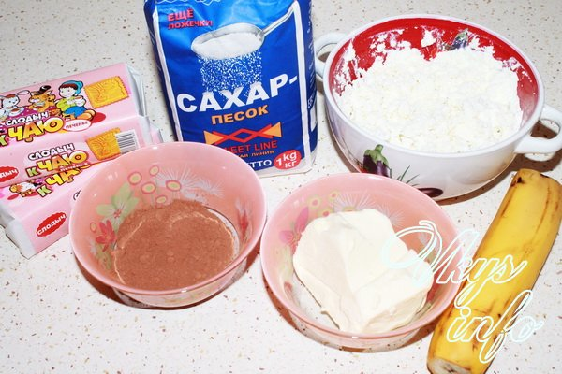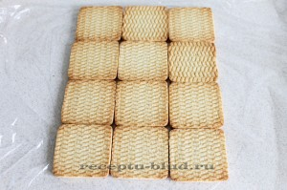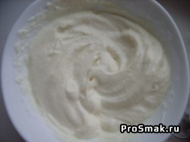
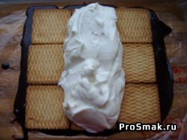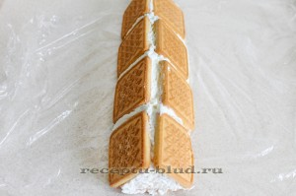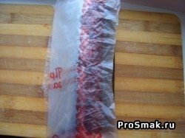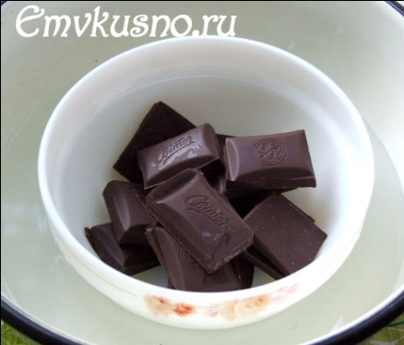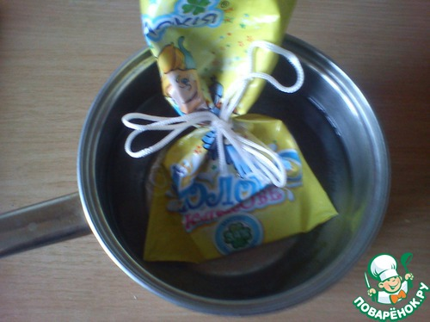

Пошаговое приготовление:

- Начинать приготовление стоит с крема, поскольку этот процесс занимает больше всего времени. Творог и рафинадная пудра, сметана, соединяем, перетираем толкателем до гладкой однородной массы.
- На разделочную доску укладываем пищевую пленку или фольгу, печенье обмакнуть в молоко, раскладываем по три штуки в три ряда.
- На середину выкладываем творожную массу достаточно высоким плотным слоем.
- Приподнимаем края и формируем треугольную конструкцию, плотно прижав печенье по бокам. Запаковываем в полиэтилен и отправляем в холодильник для застывания на 1-2 часа.
- Подогрейте немного воды в кастрюльке (не кипятите), положите шоколад в пакет и перевяжите его - это для того, что бы убрать лишний воздух и опустите в кастрюлю с водой. Через 1 мин. достаем пакет с воды, протираем пакет полотенцем и Вы получите растопленный шоколад, готовый для выпечки и для украшения. Можно не открывать пакет, а отрезать нижний уголок пакета и выдавить шоколад. И все - посуду мыть не надо.
- Украшаем наш домик, сверху можно посыпать рафинадной пудрой.

